# StudentNote - Project Description v0.1

Μέλη ομάδας:

***-ΑΝΔΡΕΑΤΟΣ ΚΩΝΣΤΑΝΤΙΝΟΣ – ΑΜ: 1084620* –** Project Description & Mockups

***-ΜΠΟΧΩΤΗΣ ΝΙΚΟΛΑΟΣ – ΑΜ: 1084525 –*** Use Cases

***-ΓΚΟΥΜΑΣ ΓΙΩΡΓΟΣ – ΑΜ: 1100522 –*** Domain Model

***- ΓΙΩΝΑΣ ΑΣΤΕΡΙΟΣ ΑΓΓΕΛΟΣ – ΑΜ: 1093344 –*** Σχεδίαση Mockups & Συγγραφή

***- ΚΟΛΟΙ ΝΙΚΟΛΑΟΣ – ΑΜ: 1063429 –*** Τελική Επιμέλεια & PDF μορφοποίηση

## Περιγραφή Έργου

Το StudentNote είναι μια σύγχρονη διαδικτυακή εφαρμογή (web app) σημειωματάριου που επιτρέπει στους χρήστες να δημιουργούν, να αποθηκεύουν και να οργανώνουν τις σημειώσεις τους online. Η εφαρμογή στοχεύει να προσφέρει μια γρήγορη, εύκολη και πρακτική εμπειρία καταγραφής σκέψεων, υποχρεώσεων και ιδεών, ιδανική για φοιτητές.  
  
Ο χρήστης θα έχει τη δυνατότητα να:  
- Δημιουργεί σημειώσεις και να τις επεξεργάζεται ή διαγράφει.  
- Ταξινομεί σημειώσεις κατά όνομα ή με χρήση "flag" για σημαντικές.  
- Προσθέτει συνδέσμους (links) και παραπομπές εντός της σημείωσης.  
- Αποθηκεύει σημειώσεις σε .pdf, .doc ή .txt μορφή.  
- Μοιράζεται σημειώσεις με άλλους χρήστες ή μέσω συνδέσμου (link sharing).  
- Ανεβάζει αρχεία .pdf, .doc, .txt και τα μετατρέπει αυτόματα σε σημείωση.  
- Επικοινωνεί με φίλους μέσω ενσωματωμένου chat.  
- Βλέπει προηγούμενες εκδόσεις (version history) κάθε σημείωσης και μπορεί να επαναφέρει μία παλιά έκδοση .

## Mock-up Οθονών

1. Κεντρική Οθόνη  
- Προβολή λίστας σημειώσεων (τίτλος, preview)  
- Αναζήτηση σημειώσεων  
- Φίλτρα (όνομα, σημαντικές)  
- Κουμπί [+] για νέα σημείωση

Εικόνα που περιέχει κείμενο, στιγμιότυπο οθόνης, γραμμή, παράλληλα

Το περιεχόμενο που δημιουργείται από τεχνολογία AI ενδέχεται να είναι εσφαλμένο.

2. Οθόνη Δημιουργίας/Επεξεργασίας  
- Πεδίο Τίτλου  
- Πεδίο Περιεχομένου  
- Κουμπιά: Αποθήκευση, Διαγραφή, Εκτύπωση/Εξαγωγή  
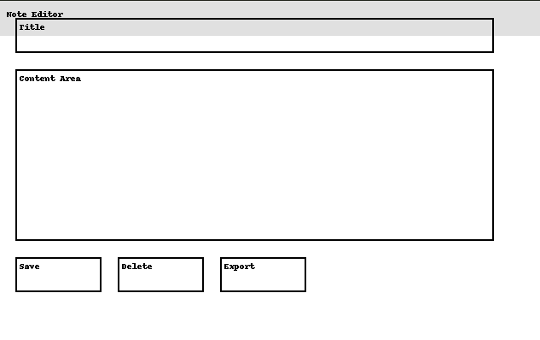

3. Οθόνη Προβολής Ιστορικού Εκδόσεων  
- Λίστα με προηγούμενες εκδόσεις (ημερομηνία/ώρα)  
- Κουμπί “Επαναφορά”

Εικόνα που περιέχει κείμενο, στιγμιότυπο οθόνης, διάγραμμα, γραμμή

Το περιεχόμενο που δημιουργείται από τεχνολογία AI ενδέχεται να είναι εσφαλμένο.

## Τεχνική Υλοποίηση (Απλή περιγραφή)

Η εφαρμογή θα υλοποιηθεί ως web app, χρησιμοποιώντας HTML, CSS και JavaScript για το frontend. Για την αποθήκευση δεδομένων θα χρησιμοποιηθεί μια απλή βάση δεδομένων σε MySQL. Σκοπός είναι η λειτουργία της εφαρμογής να είναι γρήγορη, προσβάσιμη από κάθε συσκευή και εύκολη στη χρήση.

## Εργαλεία που χρησιμοποιήθηκαν

- Microsoft Word για τη συγγραφή  
- draw.io για mockups

# StudentNote - Domain Model (UML)

Το παρακάτω διάγραμμα απεικονίζει το Domain Model της εφαρμογής StudentNote. Περιλαμβάνει τις βασικές κλάσεις του συστήματος όπως οι: User, Note, Tag, Version, FriendRequest, Group και Message, μαζί με τα γνωρίσματά τους και τις σχέσεις μεταξύ τους.

* Η κλάση User περιλαμβάνει τα πεδία: όνομα χρήστη, email και κωδικό πρόσβασης.
* Η κλάση Note περιλαμβάνει ημερομηνία δημιουργίας, επεξεργασίας και διαγραφής.
* 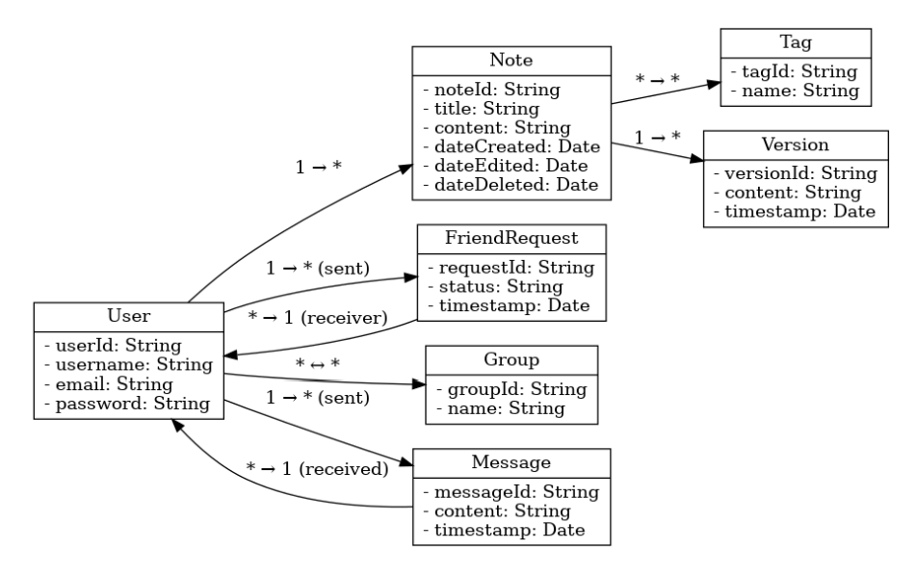Οι σχέσεις αντικατοπτρίζουν τις πραγματικές συνδέσεις μεταξύ των οντοτήτων του συστήματος.

# Εικόνα που περιέχει κείμενο, διάγραμμα, ζωγραφιά Το περιεχόμενο που δημιουργείται από τεχνολογία AI ενδέχεται να είναι εσφαλμένο.StudentNote – Use Case Diagram

# StudentNote - Use Case Descriptions

**UC1 – Δημιουργία Σημείωσης**

Ο χρήστης ξεκινά τη διαδικασία δημιουργίας μιας νέας σημείωσης πατώντας το κουμπί "Νέα Σημείωση". Το σύστημα εμφανίζει στη συνέχεια την αντίστοιχη οθόνη δημιουργίας. Σε αυτό το στάδιο, δίνεται η δυνατότητα στον χρήστη να εισάγει έναν τίτλο, το περιεχόμενο της σημείωσης καθώς και ετικέτες (tags) που βοηθούν στην καλύτερη οργάνωση. Μόλις ολοκληρώσει, πατάει "Αποθήκευση" και η εφαρμογή αποθηκεύει τη σημείωση και την εμφανίζει αυτόματα στη λίστα με τις υπάρχουσες.

Αν ο χρήστης προσπαθήσει να αποθηκεύσει σημείωση χωρίς να έχει συμπληρώσει τίτλο, εμφανίζεται προειδοποιητικό μήνυμα που τον ενημερώνει ότι ο τίτλος είναι υποχρεωτικός. Αν επιλέξει "Ακύρωση" κατά τη διάρκεια της δημιουργίας, επιστρέφει στην αρχική οθόνη χωρίς να αποθηκευτεί τίποτα. Σε περίπτωση αποτυχίας αποθήκευσης για οποιονδήποτε λόγο, εμφανίζεται κατάλληλο μήνυμα σφάλματος που ενημερώνει για την αποτυχία.

**UC2 – Επεξεργασία Σημείωσης**

Για την επεξεργασία μιας υπάρχουσας σημείωσης, ο χρήστης την επιλέγει από τη λίστα και στη συνέχεια πατάει το κουμπί "Επεξεργασία". Το σύστημα εμφανίζει τη σημείωση σε επεξεργάσιμη μορφή και ο χρήστης μπορεί να αλλάξει τον τίτλο, το περιεχόμενο ή τις ετικέτες της. Όταν ολοκληρώσει τις αλλαγές του, πατάει "Αποθήκευση" και η εφαρμογή ενημερώνει τη σημείωση με τα νέα δεδομένα.

Εάν, ωστόσο, ακυρώσει τη διαδικασία επεξεργασίας, τότε οι αλλαγές δεν καταγράφονται και διατηρείται η αρχική μορφή της σημείωσης. Σε περίπτωση τεχνικού προβλήματος κατά την αποθήκευση, εμφανίζεται σχετικό μήνυμα αποτυχίας.

**UC3 – Διαγραφή Σημείωσης**

Όταν ο χρήστης επιθυμεί να διαγράψει μια σημείωση, πατάει το κουμπί "Διαγραφή" που βρίσκεται δίπλα στη συγκεκριμένη καταχώρηση. Το σύστημα, για λόγους ασφάλειας, ζητά επιβεβαίωση της ενέργειας. Αν ο χρήστης επιβεβαιώσει, η σημείωση διαγράφεται οριστικά από τη λίστα. Αν επιλέξει "Ακύρωση", τότε η ενέργεια δεν εκτελείται και δεν διαγράφεται τίποτα.

**UC4 – Εξαγωγή Σημείωσης**

Ο χρήστης έχει τη δυνατότητα να εξάγει μια σημείωση σε αρχείο, επιλέγοντας τη μορφή που επιθυμεί – είτε .pdf, είτε .doc, είτε .txt. Αρχικά, επιλέγει ποια σημείωση θέλει να εξάγει και στη συνέχεια πατάει το κουμπί "Εξαγωγή". Το σύστημα εμφανίζει τις διαθέσιμες μορφές αρχείου και, μόλις ο χρήστης επιλέξει μία, δημιουργεί το αντίστοιχο αρχείο και ξεκινά η διαδικασία λήψης στον υπολογιστή. Αν υπάρξει κάποιο σφάλμα κατά τη διαδικασία, εμφανίζεται σχετικό μήνυμα αποτυχίας.

**UC5 – Μοιράζεται Σημείωση (link)**

Σε περιπτώσεις που ο χρήστης επιθυμεί να κοινοποιήσει μια σημείωση, μπορεί να πατήσει την επιλογή "Μοιράσου τη Σημείωση". Το σύστημα, σε αυτή την περίπτωση, δημιουργεί έναν μοναδικό σύνδεσμο που επιτρέπει την προβολή της σημείωσης από άλλους. Ο σύνδεσμος μπορεί στη συνέχεια να αντιγραφεί ή να σταλεί απευθείας. Σε περίπτωση αποτυχίας δημιουργίας του συνδέσμου, εμφανίζεται κατάλληλο μήνυμα σφάλματος.

**UC6 – Ιστορικό Εκδόσεων**

Ο χρήστης μπορεί να δει παλαιότερες εκδόσεις μιας σημείωσης και να επαναφέρει μία από αυτές ως ενεργή. Πρώτα επιλέγει τη σημείωση που τον ενδιαφέρει και μετά πατάει "Ιστορικό Εκδόσεων". Το σύστημα εμφανίζει τότε λίστα με τις προηγούμενες εκδόσεις της σημείωσης, τις οποίες μπορεί να εξετάσει. Αν επιλέξει μία από αυτές και πατήσει "Επαναφορά", τότε αυτή η έκδοση επανέρχεται ως η τρέχουσα. Αν δεν υπάρχουν προηγούμενες εκδόσεις, εμφανίζεται σχετικό μήνυμα.

**UC7 – Ανεβάζει Αρχείο**

Ο χρήστης έχει επίσης τη δυνατότητα να ανεβάσει ένα αρχείο από τον υπολογιστή του (.pdf, .doc ή .txt), το οποίο μετατρέπεται αυτόματα σε νέα σημείωση μέσα στην εφαρμογή. Πατάει "Ανέβασε Αρχείο" και επιλέγει το αρχείο από το τοπικό του σύστημα. Το σύστημα διαβάζει το περιεχόμενο και δημιουργεί τη νέα σημείωση. Αν το αρχείο είναι σε μη υποστηριζόμενη μορφή ή είναι κενό, τότε εμφανίζεται μήνυμα αποτυχίας.

**UC8 – Αναζητά Σημείωση**

Για να διευκολυνθεί η εύρεση συγκεκριμένων σημειώσεων, ο χρήστης μπορεί να χρησιμοποιήσει τη λειτουργία αναζήτησης. Πληκτρολογεί μια λέξη-κλειδί στο πεδίο αναζήτησης και το σύστημα φιλτράρει τις σχετικές σημειώσεις – είτε πρόκειται για δικές του είτε για κοινοποιημένες. Τα αποτελέσματα εμφανίζονται άμεσα και ο χρήστης μπορεί να επιλέξει αυτό που τον ενδιαφέρει. Αν δεν πληκτρολογηθεί όρος, η αναζήτηση δεν εκτελείται. Αν δεν βρεθούν σχετικά αποτελέσματα, εμφανίζεται μήνυμα που ενημερώνει για την απουσία τους.

**UC9 – Chat με Φίλους**

Η εφαρμογή επιτρέπει στους χρήστες να επικοινωνούν μεταξύ τους μέσω μιας λειτουργίας συνομιλίας. Ο χρήστης ανοίγει την ενότητα "Chat", επιλέγει φίλο από τη λίστα επαφών του και ξεκινά να πληκτρολογεί μήνυμα. Το μήνυμα αποστέλλεται και εμφανίζεται σε πραγματικό χρόνο στον παραλήπτη. Αν υπάρξει πρόβλημα σύνδεσης, εμφανίζεται σχετικό μήνυμα αποτυχίας αποστολής.

**UC10 – Κοινοποιεί Σημείωση σε Φίλο**

Ο χρήστης μπορεί να κοινοποιήσει μια σημείωση σε φίλο, δίνοντάς του συγκεκριμένα δικαιώματα πρόσβασης. Πατώντας "Κοινοποίησε σε Φίλο", επιλέγει κάποιον από τη friendlist του και ορίζει αν ο φίλος θα έχει μόνο δυνατότητα προβολής ή και δυνατότητα επεξεργασίας. Αφού πατήσει "Αποστολή", ο φίλος ενημερώνεται και αποκτά την καθορισμένη πρόσβαση. Αν ο φίλος έχει ήδη πρόσβαση στη συγκεκριμένη σημείωση, το σύστημα εμφανίζει σχετικό μήνυμα.

**UC11.1 – Αναζήτηση Χρήστη**

Ο χρήστης μπορεί να αναζητήσει άλλους χρήστες ώστε να συνδεθεί φιλικά μαζί τους. Πληκτρολογεί το όνομα ή το email κάποιου και το σύστημα εμφανίζει όσους ταιριάζουν με την αναζήτηση. Από εκεί, μπορεί να επιλέξει κάποιον και να του στείλει αίτημα φιλίας. Αν δεν βρεθεί κάποιος χρήστης με τα δεδομένα που πληκτρολογήθηκαν, ή αν είναι ήδη φίλοι, το σύστημα εμφανίζει το αντίστοιχο μήνυμα.